Øregaard Museum – historisk:

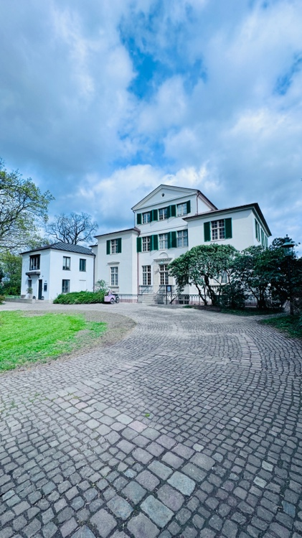
Øregaard blev opført i 1806-8 som landsted for grosser og skibsreder Johannes Søbøtker (1777-1854) og hans familie. Andre private ejere fulgte efter, indtil ejendommen blev omdannet til museum i 1921.

Den vestindiske forbindelse
Johannes Søbøtker var fjerde generation i en slægt af plantageejere og embedsmænd på de dansk-vestindiske øer – en slægt, der var usædvanlig, fordi det var en af de få, det gik godt i den danske koloni. Han blev født på St. Croix som søn af Susanne Søbøtker f. Beverhoudt (1761-1811) og Adam Søbøtker d.y. (1753-1832), der en overgang var en af øens største jordbesiddere med omkring 470 slavegjorte afrikanere i sin plantagevirksomhed.

Johannes var enebarn, og for at sikre ham en god uddannelse sendte forældrene ham til København for at gå i skole. I hovedstaden boede Johannes hos sine bedsteforældre i Bredgade og blev snart elev i handelsfirmaet de Coninck & Co. Den unge mand havde talent for handel, og allerede i 1804 blevet han optaget som kompagnon i Chr. Wilhelm Duntzfeldts handelsfirma. Her tjente han sine penge på søfart og den indbringende handel mellem Danmark og Dansk Vestindien. Skibene returnerede til København fuldt lastede med eksotiske varer – og ikke mindst råsukker fra plantagerne i Caribien.

Dengang var København stadig Nordeuropas vigtigste havn for sukkerimport, sukkerraffinaderier og eksport af den forarbejdede vare til landene omkring Østersøen. Det danske rige tjente stort på handelen med sukker, der blev kaldt det hvide guld. De forskellige led i denne kæde af profit bidrog således til overgrebet på de tvangsindførte vestafrikanere, som udførte det hårde fysiske arbejde i plantagerne.

Søbøtker blev, ligesom mange af tidens mænd indenfor handel og søfart, en ganske velhavende repræsentant for det borgerskab, der blev 1800-tallets toneangivende kraft. Et borgerskab, der fik råd til luksus og tilegnede sig de vaner, som hidtil havde været forbeholdt adelen. For eksempel lod Jonannes Søbøtker tidens førende kunstnere portrættere familien, ligesom det var skik i adelige kredse.
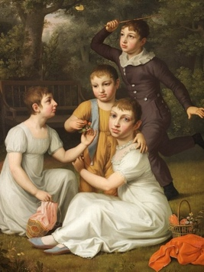
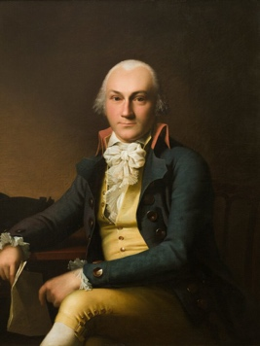
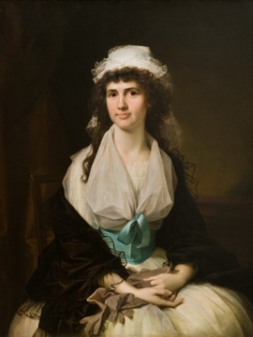
Jens Juel, Portræt af Susanne Søbøtker f. Beverhoudt, 1792. Olie på lærred. Gave fra Ny Carlsbergfondet

Jens Juel, Portræt af Adam Levin Søbøtker d.y., 1792. Olie på lærred. Gave fra Ny Carlsbergfondet.
Ved siden af børnene
Sommer i det grønne
Et passende landsted udenfor København, hvor familien boede om vinteren, måtte også til. Således købte Søbøtker og hustruen Johanne Margrethe (1777-1829) i 1806 jorden i Hellerup med bondegården Øregaard for at opføre en herskabelig sommerbolig. Her var der stadig langt mellem husene, og køer og heste gik på græs på strandengene ved Øresund.

Den ekstravagante Søbøtker elskede selskabelighed og lod pengene rulle rask. I 1821 var pengekassen tom, og Øregaard måtte sælges. Tidernes ugunst havde ganske givet også spillet ind i hans svindende økonomiske formåen – ikke mindst statsbankerotten i 1813 bragte handelsfirmaet i vanskeligheder, omend Søbøtker klarede sig langt bedre end mange af sine kolleger fra den gamle handelsstand. Resten af 1800-tallet var Øregaard dog fortsat centrum for borgerskabets fredfyldte og muntre sommerliv – nu blot med andre familier som ejere.

Farvel til en samfundsorden
Året før salget af Øregaard afviklede Johannes Søbøtker sine økonomiske aktiviteter i København og rejste i september 1820 tilbage til Dansk Vestindien. Hans hustru, Johanne Margrethe, og deres børn blev i København, men med tiden fulgte sønnerne efter til Caribien.

Her bosatte Søbøtker sig på familiens plantage Høgensborg og gjorde karriere som embedsmand. I 1823 blev han konstitueret som guvernør over Skt. Thomas og Skt. Jan. Det var det næsthøjeste embede i Dansk Vestindien, lige under generalguvernøren, Peter von Scholten, der havde myndighed over alle tre øer. I de næste 20 år fungerede Søbøtker også flere gange som generalguvernør i de lange perioder, hvor von Scholten var bortrejst.

Johannes Søbøtker endte med officiel udnævnelse som vicegeneralguvernør og blev ridder af Dannebrog, storkorsridder og kammerherre – den sidste titel var en bemærkelsesværdig rang at opnå for en mand af borgerstanden. Igennem sit tyve år lange samarbejde med Peter von Scholten var Søbøtker med til at nedbryde det vestindiske slavesamfund og plantagesystem, som havde været med til at financiere Øregaard. De forbedrede slavernes retsstilling og mulighed for at købe sig fri, og i 1848 erklærede von Scholten endelig slaverne i Dansk Vestindien for frie. Denne beslutning afsluttede formelt det samfundssystem, som familien Søbøtker havde baseret deres tilværelse og økonomi på i generationer. Samme år rejste Johannes Søbøtker retur til hovedstaden, hvor han flyttede ind hos en af sine døtre på Frederiksberg. Her døde han i 1854.

Kilderne tyder på, at Søbøtker, ligesom von Scholten, havde en familie i Vestindien ved siden af den i København: Under besøg på øerne i begyndelsen af 1800-tallet fik han to døtre med en såkaldt frikulørt kvinde, Elisabeth Ravene. Da han i 1820 kom tilbage til Vestindien, blev hun husbestyrerinde hos ham, og i de næste mange år levede de således sammen. Ved overdragelsen af de Vestindiske øer til USA i 1917 var navnet Søbøtker stadig at finde blandt indbyggerene – nu som en del af middelklassen. Også i dag er der fortsat efterkommere af familien Søbøtker på de tidligere danske øer, mens mange andre bor i lande som USA, Sydafrika og Danmark.

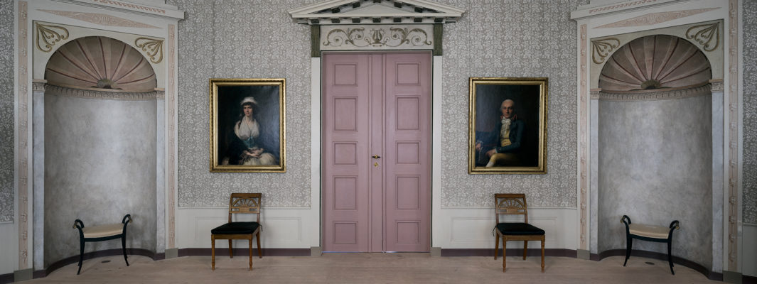

Slægterne på Øregaard
Da Johannes Søbøtker sælger Øregaard i 1821, overgår huset til forskellige ejere i løbet af 1800-tallet – først som sommerlandsted og siden som helårsbolig. Det er også i slutningen af 1800-tallet at jorden omkring Øregaard udstykkes, og etageejendomme og villaer mod vandet skyder op. Flere af villavejene omkring Øregaard får navn efter husets skiftende ejere.

1806-1821: Johannes Søbøtker
1821-1833: Johan Jørgen Hunæus
1833-1843: Joseph Hambro
1843-1873: A.N. Hansen
1873-1893: Alfred Hansen
1893-1917: Detlef Ohlsen
1917: Gentofte Kommune

Oplev dansk art deco – i et nyrenoveret museum
Efter et års renovering af Øregaard Museums ydre kan vi endelig byde gæster indenfor igen fra d. 20. februar 2025. Vi genåbner med en stor udstilling om dansk art deco, den oversete stil fra 1910-1940, der kombinerede ældre kunstarters sans for udsmykning og funktionalismens rene linjer.

Det var Verdensudstillingen i Paris i 1925, som gav navn til art deco. Som en velafstemt cocktail af enkelthed og pragt trådte stilen frem mellem to verdenskrige. Nok var perioden tynget af økonomisk usikkerhed og sociale omvæltninger, men den var også fuld af idéer og skaberkraft. Nye teknologier, nye materialer og nye forestillinger om det moderne liv stimulerede nye udtryk. Kunne man skabe dem uden at bryde med fortiden? Kunne historie og fremskridt forenes? Art deco-stilen var et æstetisk forsøg på at balancere kontinuitet og udvikling midt i en pulserende jazztid.

Udstillingen præsenterer art deco-stilens elegante egenart med keramik, sølv, porcelæn, glas, maleri, plakater, skulptur, møbler og tekstil skabt af danske kunstnere og designere, som var med dengang i Paris – bl.a. Jais Nielsen, Axel Salto, Kay Fisker, Mette Westergaard – og mange flere.

Projektet er et samarbejde mellem Øregaard Museum og Vejen Kunstmuseum, som viste en version af udstillingen i 2025.

Kuratorer: Søren Thorlak Madsen og Sidsel Maria Søndergaard
Research: Oskar Feldbæk Kristensen
Projektleder: Søren Thorlak Madsen
Udstillingsarkitekt: Anne Schnettler
Lysdesign: Christian Ankerstjerne
Udstillingsgrafik: Studio Atlant

Udstillingen er generøst støttet af Augustinus Fonden, Beckett-Fonden, Lemvigh-Müller Fonden, Ny Carlsbergfondet, Jørgen Kryger og Anne Ammitzbølls Fond samt Aage og Johanne Louis Hansens Fond.

Historisk gennemgang: Art Deco som fænomen
Art deco er en stil, der især forbindes med 1920’erne og 1930’erne, men dens rødder ligger tidligere. Den opstår i en overgangstid, hvor Europa og USA bevæger sig fra det 19. århundredes historicisme og art nouveau over i en moderne verden præget af storbyliv, elektricitet, transport, forbrugskultur, mode, film, jazz, reklame og industri.

Navnet art deco kommer fra verdensudstillingen i Paris i 1925: Exposition internationale des arts décoratifs et industriels modernes. Det var ikke sådan, at kunstnerne selv gik rundt og sagde: “Jeg arbejder i art deco.” Begrebet blev først for alvor brugt senere som en samlet betegnelse for den dekorative modernisme, der prægede arkitektur, møbler, keramik, glas, sølv, tekstiler, mode, plakater, interiør og kunsthåndværk i mellemkrigstiden.

Art deco kan beskrives som en stil, der forsøger at forene to modsatrettede kræfter. På den ene side har man traditionen: klassiske figurer, ornamentik, håndværk, luksusmaterialer og historiske referencer. På den anden side har man moderniteten: maskiner, fart, geometri, funktion, nye materialer og et nyt urbant liv.

Derfor er art deco hverken ren pynt eller ren funktionalisme. Den ligger midt imellem. Den er moderne, men ikke asketisk. Den er dekorativ, men ikke slyngende og organisk som art nouveau. Hvor art nouveau omkring 1900 dyrker blomster, kurver, ranker og naturens organiske bevægelse, bliver art deco mere kantet, geometrisk, stiliseret og arkitektonisk.

Typiske kendetegn er klare silhuetter, trappeformer, zigzag, solstrålemotiver, stiliserede kroppe, eksotiske referencer, luksuriøse materialer, blanke overflader og en stærk sans for helhedsvirkning. Art deco elsker kontraster: sort og guld, blankt og mat, hårdt metal og varmt horn, stramme linjer og sanselige materialer.

I begyndelsen var art deco ofte en luksusstil. Den var knyttet til dyre materialer som sølv, lak, elfenben, eksotiske træsorter og kostbare tekstiler. Men efterhånden blev stilen bredere. Den fandt vej ind i masseproduktion, stormagasiner, plakater, smykker, lamper og brugsting. Det er meget vigtigt: Art deco starter som eliteæstetik, men bliver gradvist en moderne hverdagsstil.

I Danmark får art deco en særlig karakter. Den danske version er ofte mere afdæmpet end den franske. Den står tæt på nyklassicismen og fører samtidig frem mod funktionalismen. Derfor er dansk art deco ofte præget af balance, håndværk, materialebevidsthed og en særlig ro. Den kan være dekorativ og eksotisk, men den bliver sjældent så overdådig som i Paris eller New York.

Et centralt dansk spørgsmål bliver derfor: Hvordan kan man være moderne uden at kappe forbindelsen til traditionen? Det er netop det, udstillingen viser.

Løbende kunsthistorisk gennemgang gennem udstillingen
Vi begynder ved Jais Nielsen og Pottemageren. Det er et klogt sted at starte, for Jais Nielsen samler mange af udstillingens hovedtemaer i én figur. Han var både maler, keramiker og formgiver, og han bevægede sig ubesværet mellem fri kunst og kunsthåndværk. Det er helt centralt for art deco-perioden: skellet mellem kunstner og designer, mellem maleri og keramik, mellem skulptur og brugskunst var langt mere flydende end i dag.
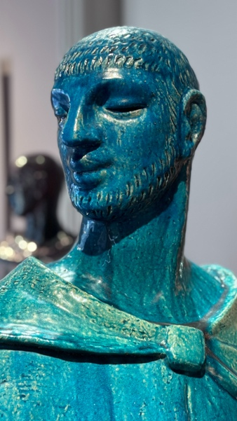
Pottemageren fra 1925 er glaseret stentøj og fungerede som blikfang for Den Kongelige Porcelænsfabrik på verdensudstillingen i Paris. Figuren forestiller en håndværker – en pottemager – men den er samtidig næsten monumental. Kroppen er forenklet, ansigtet stiliseret, øjnene lukkede eller smalle, og figuren virker indadvendt og tidløs. Den er ikke naturalistisk.

Den handler ikke om at vise en bestemt mand, men om at skabe en moderne arketype: kunstneren som håndværker, mennesket som form, kroppen som volumen. Det art deco-agtige ligger netop i denne balance: figuren har klassisk ro, men moderne forenkling. Den har menneskelighed, men også noget næsten maskinelt kontrolleret. Glasuren bliver vigtig, fordi overfladen ikke bare dækker formen – den er en del af værkets sanselige virkning. De blå, grønne, kobberagtige og mørke toner giver figuren en næsten ædelstensagtig glød.

Herfra går udstillingen videre til fortællingen om verdensudstillingen i Paris i 1925. Diplomet til Einar Hansen, tegnet af Gustave Louis Jaulmes, viser selve det officielle og internationale aspekt af art deco. Diplomet er i sig selv dekorativt: figurer, ornamenter, typografi og symmetri arbejder sammen. Det minder os om, at art deco ikke kun var genstande, men også grafik, ceremoniel æstetik og international prestige.

Einar Hansen fik sin guldmedalje for dekorativ malerkunst – altså ikke for et enkelt maleri, men for den måde, hans billeder indgik i en samlet rumlig helhed. Og det siger faktisk noget meget vigtigt om art deco: at kunst ikke længere kun var noget, man hang på væggen – men noget, der skulle tænkes sammen med arkitektur og design
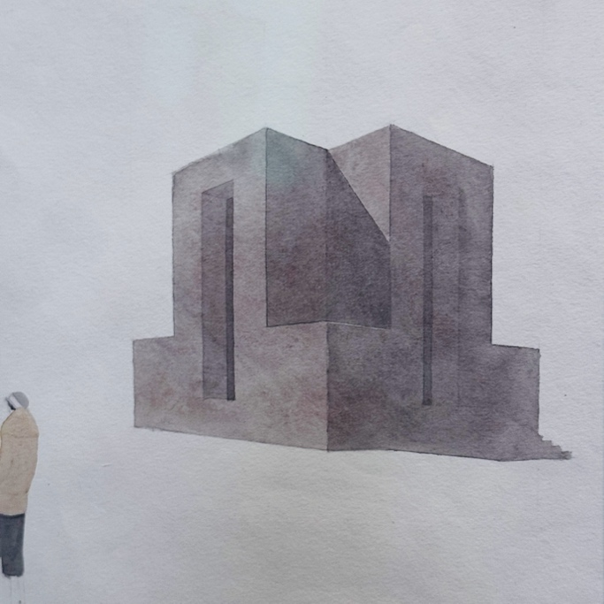
Verdensudstillingen i Paris var afgørende, fordi den samlede kunsthåndværk, industri, design og arkitektur under overskriften “moderne dekorativ kunst”. Danmark deltog med både national pavillon og bidrag i fællespavilloner. Kay Fisker tegnede den danske pavillon, og den unge Arne Jacobsen var involveret som medarbejder. Fiskers pavillon var ikke overdådigt dekorativ, men stram, monumental og næsten nyklassicistisk i sin lukkethed. Den viser den danske særvej: Danmark kom ikke med ren fransk pragt, men med en mere kontrolleret modernitet.
Kay Fiskers tegninger og modeller viser denne spænding mellem klassicisme og funktionalisme. Fisker er en arkitekt, der normalt forbindes med det rationelle, det klare og det bygningsmæssigt disciplinerede. Men i art deco-sammenhæng ser vi, at selv den stramme arkitekt kan have en formglæde. Det gælder også hans senere cocktailshaker, hvor hans arkitektoniske sans bliver oversat til sølv: cylindere, rytme, lodrette ribber, præcision.

Næste store tema er stormagasinet som forbrugersamfundets katedral. Her bliver art deco ikke længere kun kunstneratelier og verdensudstilling, men hverdag, mode og begær. Stormagasiner som Magasin du Nord bliver steder, hvor moderne mennesker lærer at se sig selv som forbrugere. Her sælges ikke bare varer, men livsstil. Den moderne kvinde, den korte frisure, det nye tøj, parfumen, smykket, lampen og møblet bliver dele af samme æstetiske univers.
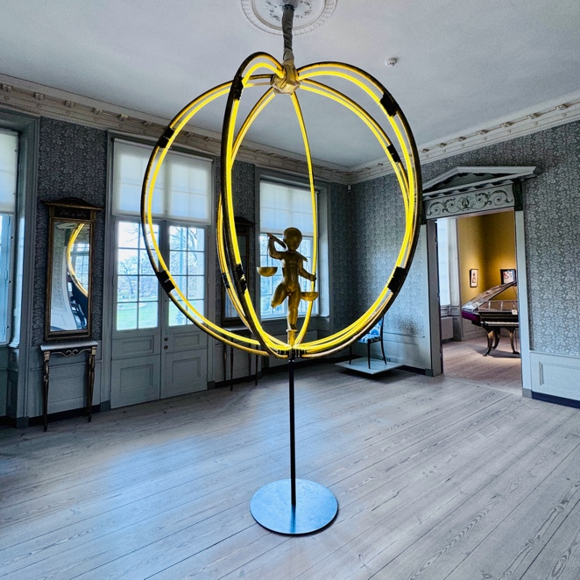
Magasin-lysekronen af Bent Helweg-Møller og Olaf Stæhr-Nielsen er et fremragende eksempel. Den kombinerer lys, skulptur og reklame. De lysende cirkler bliver næsten kosmiske ringe omkring figuren. Det er funktionelt lys, men også spektakel. Det passer perfekt til art deco, fordi det moderne elektriske lys bliver gjort teatralsk og festligt.

I samme del møder vi også flyglet og PH-lampen. PH-lampen er særlig vigtig, fordi Poul Henningsen faktisk var kritisk over for art deco’s dekorative overflod. Han ville rense formen gennem funktion. Lampen er derfor en modstemme i udstillingen. Den viser den funktionalistiske kritik indefra: lys skal formes rationelt, ikke pyntes. Men netop derfor er PH interessant i en art deco-udstilling. Han viser, at perioden ikke er entydig. Art deco og funktionalisme eksisterer samtidigt og diskuterer med hinanden.
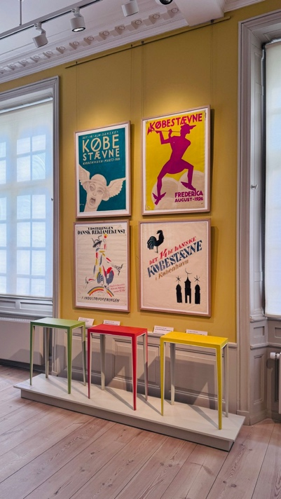
Plakaterne og konsolbordene fra Holger Jacobsens Stærekassen viser art deco som offentlig, urban og grafisk kultur. Holger Jacobsen var arkitekt, og Stærekassen er et af de vigtigste danske eksempler på en gennemdesignet art deco-bygning.
Konsolbordene med stærke farver viser, hvordan møbler, rum, farver og arkitektur kunne tænkes sammen. Farverne bliver næsten signaler – moderne, urbane, teatralske.

Svend Johansens Kongens Nytorv fra 1926 bringer os ind i byen. Maleriet viser en moderne storbyplads med biler, mennesker, regn og bevægelse. Det er ikke bare et topografisk motiv. Byen bliver en scene. Figurerne er små, næsten tegnagtige, og bygningerne står som kulisser. Det blålige lys og den våde overflade giver hele scenen en moderne, elektrisk stemning. Her handler art deco ikke om et ornament på en genstand, men om et blik på verden: byen som rytme, tempo og komposition.

Derefter kommer Heerings Likørpavillon i Tivoli, som er et af udstillingens stærkeste eksempler på totaldesign. Peter F. Heering åbnede pavillonen i 1923, og alt var gennemtænkt: bygning, inventar, service, lamper, vægge og dekoration. Bent Helweg-Møller tegnede bygningen og meget af inventaret, mens Jais Nielsen stod for vægudsmykning. Her møder vi art deco som samlet oplevelse. Man går ikke bare ind i et lokale – man træder ind i en iscenesat verden.

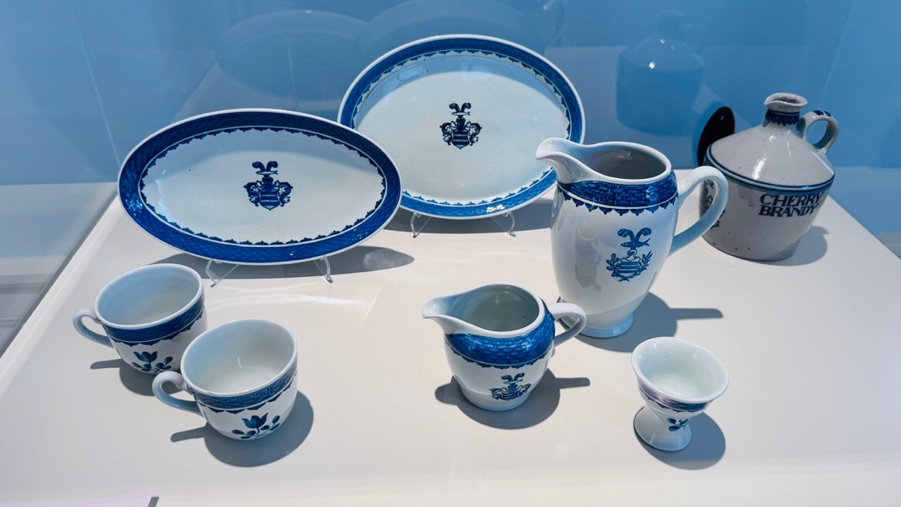
Christian Joachims Tranquebar-stel til Heering viser, hvordan porcelæn kunne være både funktionelt og identitetsskabende. Stellet er dekoreret med Heerings våbenskjold og referencer til kolonihistorie, handel og eksotiske forbindelser. Det er vigtigt at se med dobbeltsyn her: På den ene side er det elegant brugskunst. På den anden side bærer det tidens koloniale forestillinger og fascination af det fremmede.

Jais Nielsens Mandlig kirsebærplukker med kurve fra Heerings Likørpavillon er et godt eksempel på hans dekorative figurstil. Kroppen er stærkt forenklet, bevægelsen tydelig og næsten rytmisk. Motivet handler om frugt, høst og overflod, men ikke på realistisk vis. Arbejdet bliver idealiseret. Kroppen bliver renset for social realisme og gjort til dekorativ energi. Det er netop art deco: virkeligheden bearbejdes til stil.

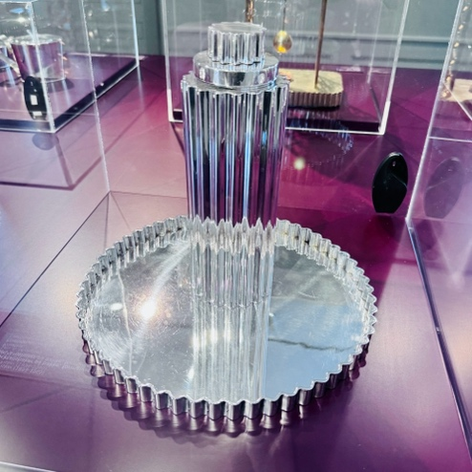
Kay Fiskers cocktailshaker fra 1927 er et lille hovedværk i sølv. Den viser, hvordan en arkitekt tænker en brugsting. Formen er lodret, cylindrisk og næsten bygningsagtig. De riflede overflader giver rytme og lysvirkning. Cocktailshakeren handler selvfølgelig om funktion, men også om 1920’ernes urbane livsstil: selskab, jazz, moderne selskabelighed og elegance.

Arne Bangs kaffe- og teservice fra 1941 ligger tidsmæssigt senere, men viser art deco-arven i en mere afdæmpet dansk form. Bang var billedhugger og keramiker, men arbejdede også med sølv. Hans formsprog er enkelt, materialebevidst og mere organisk end Fiskers. I hans service ser man ikke overdådig ornamentik, men en rolig forfinelse. Formen er ren, men ikke anonym. Det er dansk modernitet med håndværkets varme.

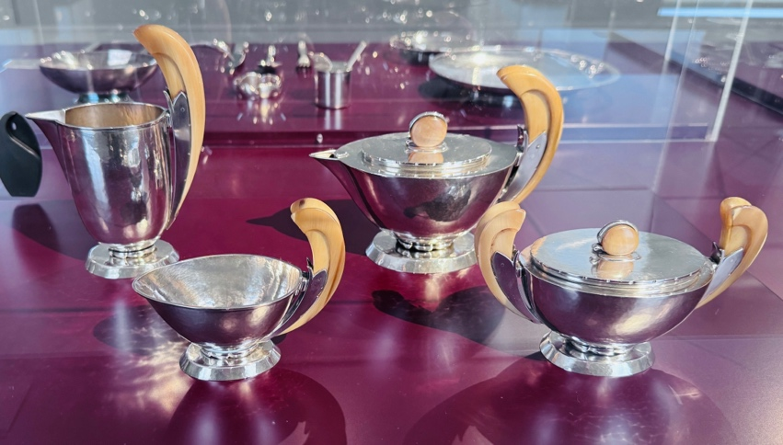
Christian Fjerdingstads teservice fra ca. 1925 er mere internationalt i sin luksus. Sølv og horn skaber en raffineret kontrast mellem blankt metal og varmt naturmateriale. Fjerdingstad arbejdede i Frankrig og var stærkt præget af fransk art deco. Hans teservice viser, hvordan art deco kunne være elegant, sensuelt og mondænt uden at blive overpyntet. Håndtagene er ikke bare praktiske – de bliver gestiske former, næsten som svaner eller organiske linjer.

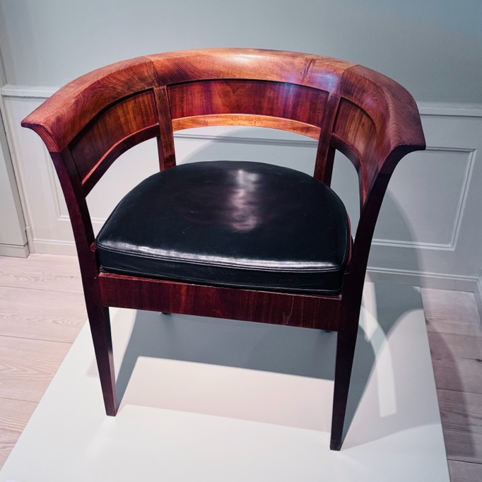
Kaare Klints karmstol fra 1917 markerer et vigtigt vendepunkt. Klint er ikke typisk art deco i fransk forstand. Han er snarere den, der fører dansk design mod funktionalisme og modernisme. Men stolen er vigtig i udstillingen, fordi den viser, hvor tæt dansk art deco står på nyklassicisme og rationel formgivning. Klint analyserede proportioner, krop, brug og konstruktion. Stolen er ikke dekorativ på overfladen, men dens skønhed ligger i præcision, materialevalg og balance.
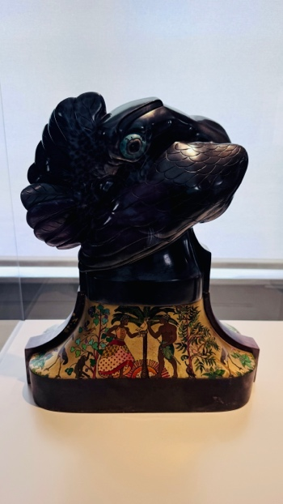
Erna Wederkinchs Kakadue, der plukker sig fra ca. 1917 åbner for det eksotiske spor. Figuren er dramatisk, næsten teatralsk. Kakaduens fjer, øje og sorte overflade giver den et stærkt dekorativt nærvær. Soklen med eksotiske motiver viser tidens fascination af fjerne kulturer. Det er smukt, men også vigtigt at forstå historisk: art deco bruger ofte “det eksotiske” som en europæisk fantasi. Afrika, Asien og koloniale motiver bliver æstetiske ressourcer, ikke nødvendigvis realistiske fremstillinger.

Gerhard Hennings Den kinesiske brud fra 1922 fortsætter dette spor. Henning var billedhugger og arbejdede for Den Kongelige Porcelænsfabrik. Han er kendt for elegante, sanselige og ofte stærkt raffinerede figurer. Den kinesiske brud er porcelæn som teater: farverigt, detaljeret, fortællende og dekorativt. Den kinesiske reference er ikke etnografisk, men stiliseret. Det er Europa, der drømmer om Kina.

Gerda Wegeners En egyptisk danser fra Paris 1925 viser et andet vigtigt eksotisk spor: Egypten. Efter fundet af Tutankhamons grav i 1922 blev egyptiske motiver ekstremt moderne i europæisk design. Wegener arbejdede i Paris og var tæt knyttet til mode, illustration og moderne identitet. Hun var en elegant, kosmopolitisk kunstner, og hendes billeder arbejder ofte med køn, iscenesættelse og sensualitet. Den egyptiske danser er flad, grafisk og stiliseret. Kroppen bliver en silhuet, næsten et ornament.

Mette Westergaard og Kristian Møhl-Hansens Adam og Eva fra ca. 1925 viser, hvordan tekstilkunsten indgår i art deco. Vævningen er opbygget i felter, rytmer og symmetrier. De bibelske figurer er ikke naturalistiske, men reduceret til dekorative former. Her bliver kroppen et mønster. Det er vigtigt, fordi tekstilkunsten i perioden ikke er sekundær. Den er en central del af interiørkulturen og totaldesignet.

Jais Nielsens Danser fra 1911 viser, at hans interesse for den stiliserede krop begynder tidligt. Figuren er i bevægelse, men bevægelsen er ikke naturalistisk. Kroppen er spændt, forenklet, næsten grafisk. Det er ikke en dans fanget i et øjeblik, men dans omsat til form. Her ser man tydeligt forbindelsen mellem modernisme, kubisme og den senere art deco-stilisering.

Udstillingsteksten om “Den stiliserede krop” samler netop dette. I art deco er kroppen sjældent bare kød og anatomi. Den bliver figur, flade, rytme, silhuet. Hos Jais Nielsen bliver kroppen kompakt og postkubistisk. Hos Gerda Wegener bliver den elegant og grafisk. Hos Mette Westergaard bliver den vævet ind i ornamentet. Kroppen bliver moderne, fordi den bliver designet.

Jais Nielsens Judas med lynet fra 1935 viser hans senere keramiske dramatik. Figuren er tung, kantet og næsten grotesk monumental. Lynet bliver et stærkt symbolsk element, gult og grafisk. Religiøst motiv og moderne formsprog kolliderer. Judas er ikke skildret psykologisk naturalistisk, men som en kraftfuld, stiliseret figur. Kroppen er næsten arkitektonisk.
Johannes C. Bjergs skulpturer – Sejrherren, Faun og Elskovskampen – viser den klassicerende side af perioden. Bjerg arbejdede med kroppen som klassisk motiv, men han gør den ikke akademisk tung. I Sejrherren ser vi den mandlige figur som ideal, styrke og bevægelse. I Faun møder vi det mytologiske og sanselige. I Elskovskampen bliver kroppen dynamisk, men stadig kontrolleret. Bjerg viser, hvordan art deco kan forny klassisk skulptur uden at opløse den.

Art deco var ofte forbundet med luksus og mondænitet, men stilen fik også bredere appel. Den kom ind i smykker, juleplatter, porcelæn, brocher og små brugsting. Her bliver det moderne ikke kun noget for verdensudstillinger og rigmandsinteriører, men noget, der langsomt kan flytte ind i almindelige hjem.

Art deco var en fashionable stil i 1920’erne og 1930’erne, med rødder i art nouveau, men med geometriske og stiliserede former frem for organiske. Den begyndte som luksus, men blev senere forbundet med masseproduktion og bredere interiørstil.

Og dermed kan man afslutte udstillingen med en samlet pointe:
Art deco er ikke én stil. Det er et spændingsfelt.

Det er spændingen mellem Jais Nielsens pottemager og PH-lampen.
Mellem Heerings totaldesign og Kaare Klints rationelle stol.
Mellem Gerda Wegeners elegante danser og Johannes C. Bjergs klassiske krop.
Mellem sølvets luksus og hverdagsgenstandens demokratisering.
Mellem det danske, det franske, det klassiske, det eksotiske og det moderne.

Det er derfor, art deco stadig er interessant. Ikke fordi den bare er smuk, men fordi den viser en kultur, der forsøger at finde form i en ny tid. Den spørger: Hvordan kan moderniteten se ud, hvis den stadig må være sanselig? Hvordan kan funktion og skønhed leve sammen? Og hvordan kan man skabe noget nyt uden helt at opgive det gamle?

Berlingske anmeldelse: Begejstret Holger Dahl går i rette med Poul Henningsen: Art deco er ikke en skrammelbutik. Ny udstilling får fem stjerner
Verdensudstillingen i Paris i 1925 var den begivenhed, der gav navnet til stilen art deco. Den blev hurtigt skældt ud for at være alt for manieret, alt for dekorativ og alt for meget. Skøn udstilling på Øregaard Museum i Hellerup viser os stilens kvaliteter.
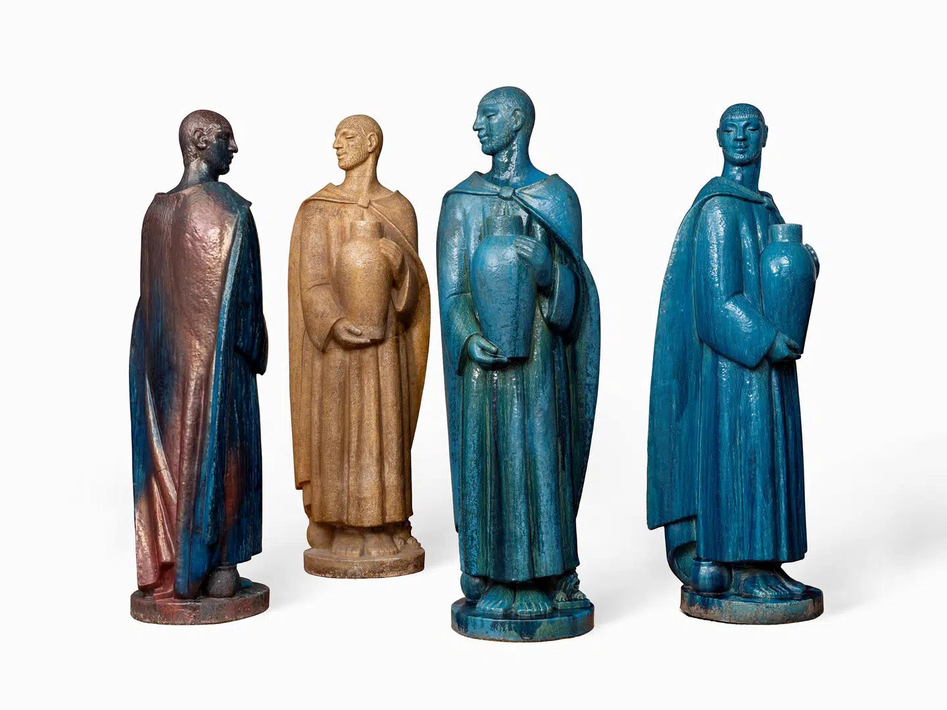
Jais Nielsens Pottemageren var signaturværket for Den Kongelige Porcelænsfabriks to pavilloner på Parisudstillingen. Nielsen havde siden 1921 været tilknyttet fabrikken som formgiver. Foto: Pernille Klemp

Året var 1925, Første Verdenskrig var så småt ved at være bearbejdet og alle den vestlige verdens storbyer var i gang med at blive moderne.

Musikken var vild, moden var løssluppen og byernes store altforandrende smeltedigel blev hyldet af både digtere og billedkunstnere.

En ny kommerciel kunst var ved at opstå, men før den dedikerede reklametegner blev en karakter på arbejdsmarkedet, var det de »rigtige« kunstnere, der påtog sig arbejdet. De hyldede bilen, flyveren, farten og indkøbspaladserne i den nye by, men studerede også ægyptisk fladekunst og balinesisk batik, når de med deres talent drog ind i de nye tider.
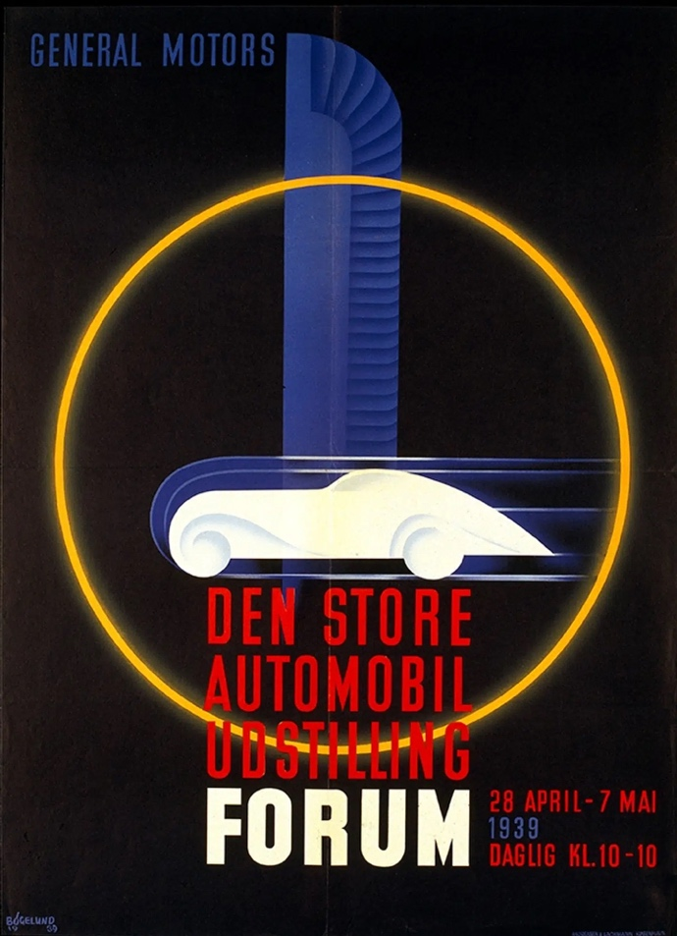

Thor Bøgelund, Den store Automobil Udstilling Forum, 1939. Her er vi et sted mellem deco og funkis, men stemningen er ubetinget moderne. Foto: Pernille Klemp

De nye tider
Denne eksotiske blanding af kunst, dekoration, arkitektur og forretning fik sit definerende øjeblik på verdensudstillingen i Paris i netop det år: Altså i 1925, og fordi udstillingen hed »Exposition internationale des arts décoratifs et industriels modernes« fik stilarten efterhånden navnet »art deco«, når man skulle omtale den som én samlet ting – lige meget hvor umuligt, det så er.

Stilarten kunne altså fejre sit hundrede års jubilæum sidste år, og i den anledning er de to danske museer, Øregaard Museum og Vejen Kunstmuseum, gået sammen om at lave en udstilling om »den dekorative modernisme«, som de kalder det.

Udstillingen kunne ses i Vejen helt frem til 1. februar i år, men er nu (i en bearbejdet form) blevet flyttet til Øregaard Museum i Hellerup, hvor den kan ses til 30. august.

Og hvis man er bare lidt interesseret i designhistorie, i arkitektur, i møbler og kunsthåndværk er det en god idé at tage en tur ud til Øregårdsparken og få syn for sagn.

Selve museumsbygningen er desuden netop blevet renoveret, så det er en ren fornøjelse. Den blev tegnet i 1806 af den franske arkitekt Joseph-Jacques Ramée, som også tegnede Sophienholm. Et slægtskab, man ser endnu tydeligere nu, da Øregaard har fået en kærlig ansigtsløftning. Stilhistorisk passer villaen slet ikke til art deco, men på sin egen måde passer den alligevel, og den fine gamle villa er helt klart med til at løfte udstillingen og gøre den til den virkelig gode oplevelse, den er.

Hvis man undrer sig over, hvorfor Øregaard Museum interesserer sig specielt for art deco, er forklaringen den, at maleren og keramikeren Jais Nielsen boede lige rundt om hjørnet, og at hans store figur, Pottemageren, fungerede som blikfang for den Kongelige Porcelænsfabriks store dobbeltpavillon på verdensudstillingen i Paris i 1925.

Figuren er derfor naturligt nok også hele denne udstillings igangsætter.

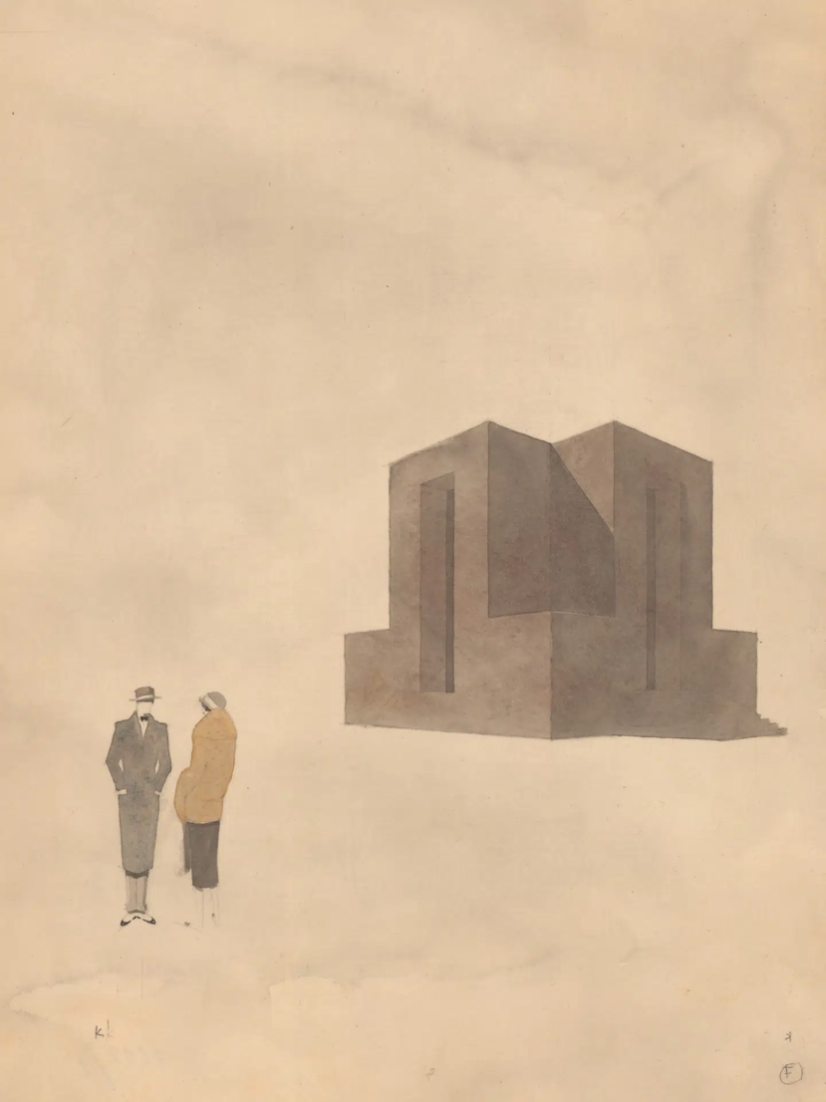

Kay Fisker, Perspektiv af Den danske pavillon på Verdensudstillingen i Paris i 1925. Tegningen er efter al sandsynlighed udført af Arne Jacobsen. Foto: Det Kgl. Bibliotek

Kubisten Jais Nielsen
Man møder den i hele tre forskellige udgaver med det samme, man kommer ind, og bliver øjeblikkeligt transporteret til den tid og det formsprog, hele udstillingen handler om.
Jais Nielsens figur trækker på den klassiske skulptur, men har så også det let symbolske, let abstrakte udtryk, som dominerede stilartens menneskerepræsentation.
Når han malede billeder, var Jais Nielsen en slags dekorativ kubist, og det er noget af det greb og den lette abstraktion, han i pottemageren overfører til den rumlige skulptur.

I udstillingens næste rum hører vi om verdensudstillingen og om Danmarks bidrag til den.
Det er jo vigtigt at forstå, at ingen af de deltagende kunstnere og kunsthåndværkere dengang betragtede sig som med i en »stil«.

De lavede bare det, man nu lavede, og påvirkningerne fra både det ene og det andet har flydt ind og ud af de følsomme sind.

Det er først langt senere, at designhistorikere fandt på at kalde hele stilen for art deco. Og her en lille servicemeddelelse: Art nouveau og art deco er ikke det samme. Art nouveau er fra 1890erne og er det, tyskerne kalder Jugend: En slynget blomsterornamenteret stil uden rette linjer. Mens art deco er mere geometrisk, mere kantet og mere »20. århundrede moderne« i sit udtryk.
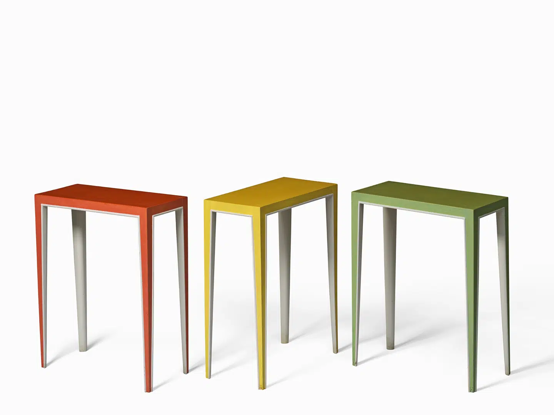
Holger Jacobsen, Konsolborde fra Stærekassen, cirka 1931. Rød, gul, grøn som et trafiklys var også etagefarverne i bygningen. Foto: Pernille Klemp

Arne Jacobsen var med - Det var arkitekten Kay Fisker, der tegnede den danske pavillon, der stod som en kantet, temmelig afvisende murstensmonolit – helt klart inspireret af Fiskers nyklassicistiske produktion i de år, inden han blev funktionalist.

Som et kuriosum kan det nævnes, at Arne Jacobsen som studerende arbejdede hos Fisker og var med til at tegne pavillonen.

Danmark deltog både med sin egen pavillon og med afdelinger i to af de store fællespavilloner. Poul Henningsen var de danske standes lysdesigner og mødte op med sin spritnye PH-lampe, der naturligvis vakte stor opsigt og også blev præmieret. PH var, helt som man kunne forvente, meget kritisk over al den overstrømmende dekorationsiver, der bredte sig i alle afdelinger af verdensudstillingen.

Han hadede nips af enhver slags og beskrev hele foretagendet som »verdens største skrammelbutik«. De spændinger mellem det dekorative og det funktionalistiske var noget, der gik igen på hele udstillingen.

Sovjetunionen mødte op med en konstruktivistisk pavillon, der blev kaldt »bolsjevikkunst« i den danske presse, og i den franske hovedudstilling viste en ung schweizisk arkitekt med kunstnernavnet Le Corbusier sin »Pavillon de l’Esprit Nouveau« – et hundrede procent funktionalistisk lærestykke, der skulle vise verden de nye tiders ånd.

Det var til den pavillon, Le Corbusier sammen med designeren Charlotte Perriand udviklede de første af de møbeltyper, der stadig er synonyme med det, vi kalder funktionalisme.

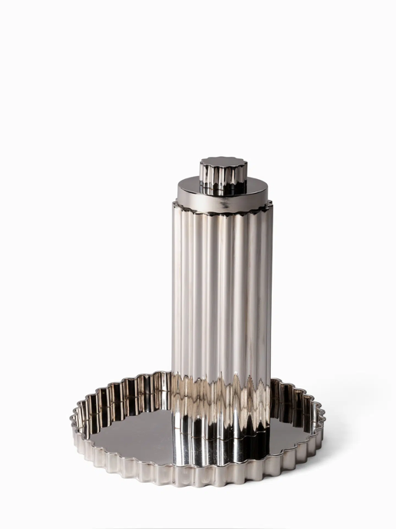

Kay Fiskers Cocktailshaker fra 1929 vidner om en vis elementær formbegejstring hos den ellers ret tørre arkitekt. Foto: Pernille Klemp

Overflødige ting - Selvom fremtiden var ankommet med lakplader, jazzmusik og neonlys, arbejdede kunstnere og kunsthåndværkere videre ud fra en konventionel idé om, hvordan et hjem skulle organiseres, og hvilke genstande, velbeslåede mennesker havde brug for.

Udstillingen præsenterer denne stramt ornamenterede, men også sensuelle og eksperimenterende stil, med et righoldigt udvalg af tidens uendelige mængder af ting.

Personligt fandt jeg stueetagens præsentation af verdensudstillingen og af de nye metropolers rolle som scener for stilens udfoldelse, mest interessant.

Et scoop er det, at museet sammen med Magasin på Kongens Nytorv har fundet og genskabt en af de fantastiske kuglelamper med lysstofrør, som arkitekten Bent Helweg-Møller, sammen med billedhuggeren Olaf Stæhr-Nielsen, designede til stormagasinet i 1935.

Præmieeksemplet på dansk art deco er arkitekten Holger Jacobsens bygning til Statsradiofonien, den, vi kalder »Stærekassen«.

Den gennemdesignede bygning med dens integration af billedkunst, skulptur, mosaik og al
slags dekoration blev betragtet som en fremmed fugl i Danmark, men den undgik heldigvis nedrivning i de onde tider, og på udstillingen er den da også repræsenteret med nogle elegant farvesatte konsolborde, der i sin tid matchede farverne på de forskellige etager i bygningen.

På udstillingen bliver det meget tydeligt, at 1920erne og tiden med art deco var den sidste periode, hvor hverken kunstnere eller deres kunder skelnede mellem fin kunst og kunsthåndværk.

Jais Nielsen lavede lige så gerne kubistiske malerier som vægdekorationer til Peter Heerings likørpavillon i Tivoli, billedhuggeren Kai Nielsen lavede masser af nips, og en tør arkitekt som Kay Fisker tegnede minsandten også en cocktailshaker til Anton Michelsens sølvsmedje.

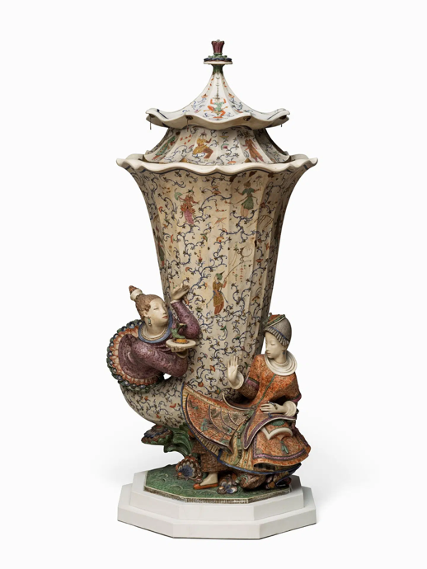

Den autodidakte billedhugger Gerhard Henning arbejdede til at begynde med i et franskinspireret rokokoudtryk, men blev efter at have truffet kollegaen Kai Nielsen mere klassisk og moderne i sit udtryk. Gerhard Henning, Den kinesiske brud, 1922 Foto: Pernille Klemp

Kunst eller håndværk?
Alle disse ting kan man se på udstillingen, og selvom datidens boligindretning virker beklumret og overlæsset med nutidens øjne, undgår man ikke en følelse af, at vi mistede noget.
Den helt glidende overgang mellem forskellige kunstneriske og dekorative udtryk har vi ikke længere, og i dag er der en skarp skillelinje mellem fri og anvendt kunst. Jævnfør diskussionen om, hvorvidt væveren Anna Thommesen var kunstner eller kunsthåndværker.

Øregaard Museums udstilling blæser på den forskel og er som en Aladdins hule at gå rundt i.
Mange af tingene virker manierede i deres insisterende jagt på den særlige, dekorative form, men netop fordi museet i sin tid blev tegnet som en privat villa, gør det ikke så meget.
Rummenes skala og stemning passer til de mange overflødige ting til hjemmet, vi præsenteres for, og sammenstødet får sin egen poesi. Ikke ulig 1980ernes postmodernisme, der også dyrkede både klassicismen og 1920ernes art deco.

Poul Henningsen havde altså ikke helt ret. Der er mange mærkelige ting her, og der var endnu flere på udstillingen i Paris i sin tid, men nogen skrammelbutik er det langt fra. Det er såmænd bare en virkelig behagelig, virkelig festlig udstilling, der trækker lange og interessante tråde mellem de seneste hundrede års design- og arkitekturstilarter.

Der er fem, fint geometriske, urbant dekorative, stjerner herfra – med neon på.

